Khuyến cáo cách phòng tránh ngộ độc thực phẩm
Chia sẻ
Đọc bài Lưu
TRƯỜNG MN THĂNG LONG | KHUYẾN CÁO  CÁCH PHÒNG TRÁNH NGỘ ĐỘC THỰC PHẦM  Thanh Xuân, ngày 22 tháng 9 năm 2022
Ngộ độc thực phẩm là hội chứng cấp tính xảy ra đột ngột do ăn phải thức ăn có chất độc, nếu không kịp xử lý rất dễ nguy hiểm tới tính mạng. Biểu hiện như buồn nôn, ói mửa, tiêu chảy, đau bụng, chán ăn, mệt mỏi, sốt... hoặc những triệu chứng khác tùy theo nguyên nhân gây ngộ độc.
Để bảo đảm an toàn thực phẩm, phòng tránh được ngộ độc thực phẩm, bệnh truyền qua thực phẩm cần lựa chọn, mua và sử dụng những thực phẩm còn tươi, thực phẩm có nhãn mác ở những cửa hàng cố định, đặc biệt lưu ý hạn sử dụng của sản phẩm; bảo đảm vệ sinh tay, vệ sinh dụng cụ ăn uống, dụng cụ chế biến thực phẩm; sử dụng nguồn nước sạch; bảo quản thực phẩm đảm bảo vệ sinh.
Vì vậy người tiêu dùng cần nắm được những kiến thức cơ bản, trách nhiệm trong đảm bảo an toàn thực phẩm, vệ sinh cá nhân, vệ sinh ăn uống, cũng như cách bảo quản thực phẩm. Bên cạnh đó, người sản xuất, người trực tiếp kinh doanh thực phẩm, kinh doanh mặt hàng ăn uống phải có trách nhiệm, đạo đức cao trong sản xuất, kinh doanh thực phẩm để góp phần phòng tránh hiệu quả ngộ độc thực phẩm, bệnh truyền qua thực phẩm cho cả cộng đồng.
Khuyến cáo thực hiện: 10 nguyên tắc chế biến thực phẩm an toàn:
- Chọn thực phẩm tươi an toàn. Rau, quả ăn sống phải được ngâm và rửa kỹ bằng nước sạch. Quả nên gọt vỏ trước khi ăn. Thực phẩm đông lạnh để tan đá, rồi làm đông đá lại là kém an toàn.
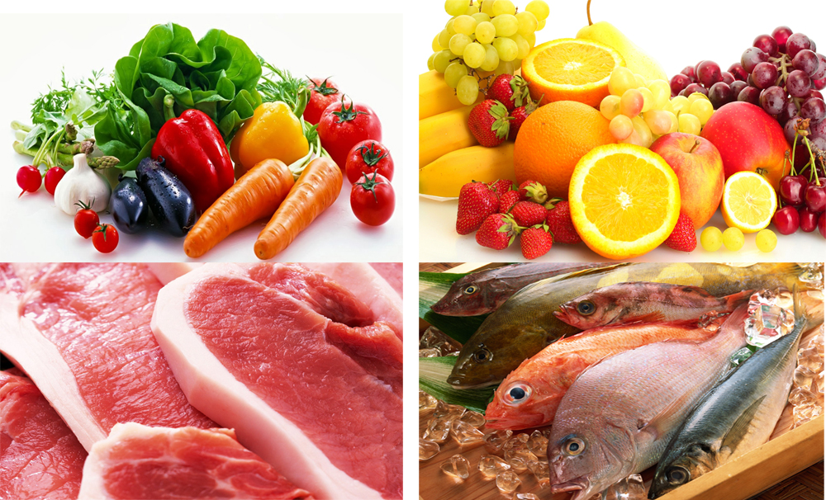
- Nấu chín kĩ trước khi ăn. Nấu chín kĩ hoàn toàn thức ăn, bảo đảm nhiệt độ trung tâm thực phẩm phải đạt tới 70ºc.
- Ăn ngay sau khi nấu. hãy ăn ngay sau khi vừa nấu xong, vì thức ăn càng để lâu càng nguy hiểm.
- Bảo quản cẩn thận các thức ăn đã nấu chín. Muốn giữ thức ăn quá 5 tiếng đồng hồ, cần phải giữ liên tục nóng trên 60ºc hoặc lạnh dưới 10ºc. Thức ăn cho trẻ nhỏ không nên dùng lại.
- Nấu lại thức ăn thật kĩ. Các thức ăn chín dùng lại sau 5 tiếng, nhất thiết phải được đun kĩ lại.
- Tránh ô nhiễm chéo giữa thức ăn chín và sống với bề mặt bẩn. Thức ăn đã được nấu chín có thể bị nhiễm nầm bệnh do tiếp xúc trực tiếp với thức ăn sống hoặc gián tiếp với các bề mặt bẩn (như dùng dao, thớt để chế biến thực phẩm tươi sống).
- Rửa tay sạch trước khi chế biến thức ăn và sau mỗi lần gián đoạn để làm việc khác. Nếu tay có vết thương phải băng kĩ và bọc kín vết thương trước khi chế biến thực phẩm.
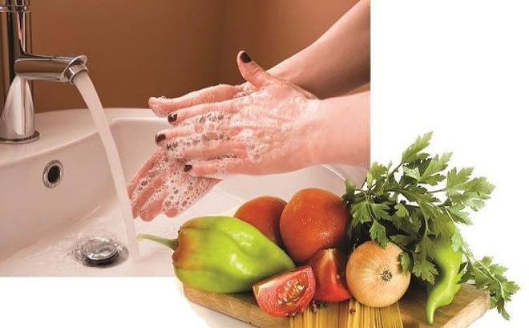
- Giữ sạch các bề mặt chế biến thức ăn, bếp luôn khô ráo sạch sẽ. Do thức ăn dễ bị nhiễm khuẩn, bất kỳ bề mặt nào dùng để chế biến thức ăn cũng phải được giữ sạch. Khăn lau bát đĩa cần phải được luộc nước sôi và thay thường xuyên trước khi sử dụng lại. Khăn lau sàn nhà bếp cũng phải giặt sạch sẽ.
- Che đậy thực phẩm để tránh côn trùng và các động vật khác. Giữ thực phẩm trong hộp kín, chặn, tủ kính, lòng bàn. Đó là cách bảo vệ tốt nhất. khăn đã dùng che đậy thức ăn chín phải được giặt sạch trước khi dùng lại lần nữa.
- Sử dụng nguồn nước sạch an toàn. Nước sạch là nước không màu, không mùi, vị lạ và không chứa mầm bệnh. Hãy đun sôi nước trước khi làm đá lạnh để uống. Đặc biệt cẩn thận với nguồn nước dùng nấu ăn cho trẻ.

